| Laboratorio de Computación  Salas A y B |
| --- |
|  |

| *Profesor(a):* | Cesar Fabian Dominguez Velasco |
| --- | --- |
| *Asignatura:* | FUNDAMENTOS DE PROGRAMACIÓN |
| *Grupo:* | 15 |
| *No de Práctica(s):* | 3 |
| *Integrante(s):* | CEPEDA ARENAS OSCAR DAVID |
|  | PINEDA REYNA LUIS MANUEL |
|  |  |
|  |  |
| *No. de lista o brigada:* | #19 |
| *Semestre:* | 2 |
| *Fecha de entrega:* | 13/03/2024 |
| *Observaciones:* |  |
|  |  |

CALIFICACIÓN: ________________

PSEUDOCÓDIGO

1.- El primer pseudocódigo que veremos es de una estructura de control secuencial.

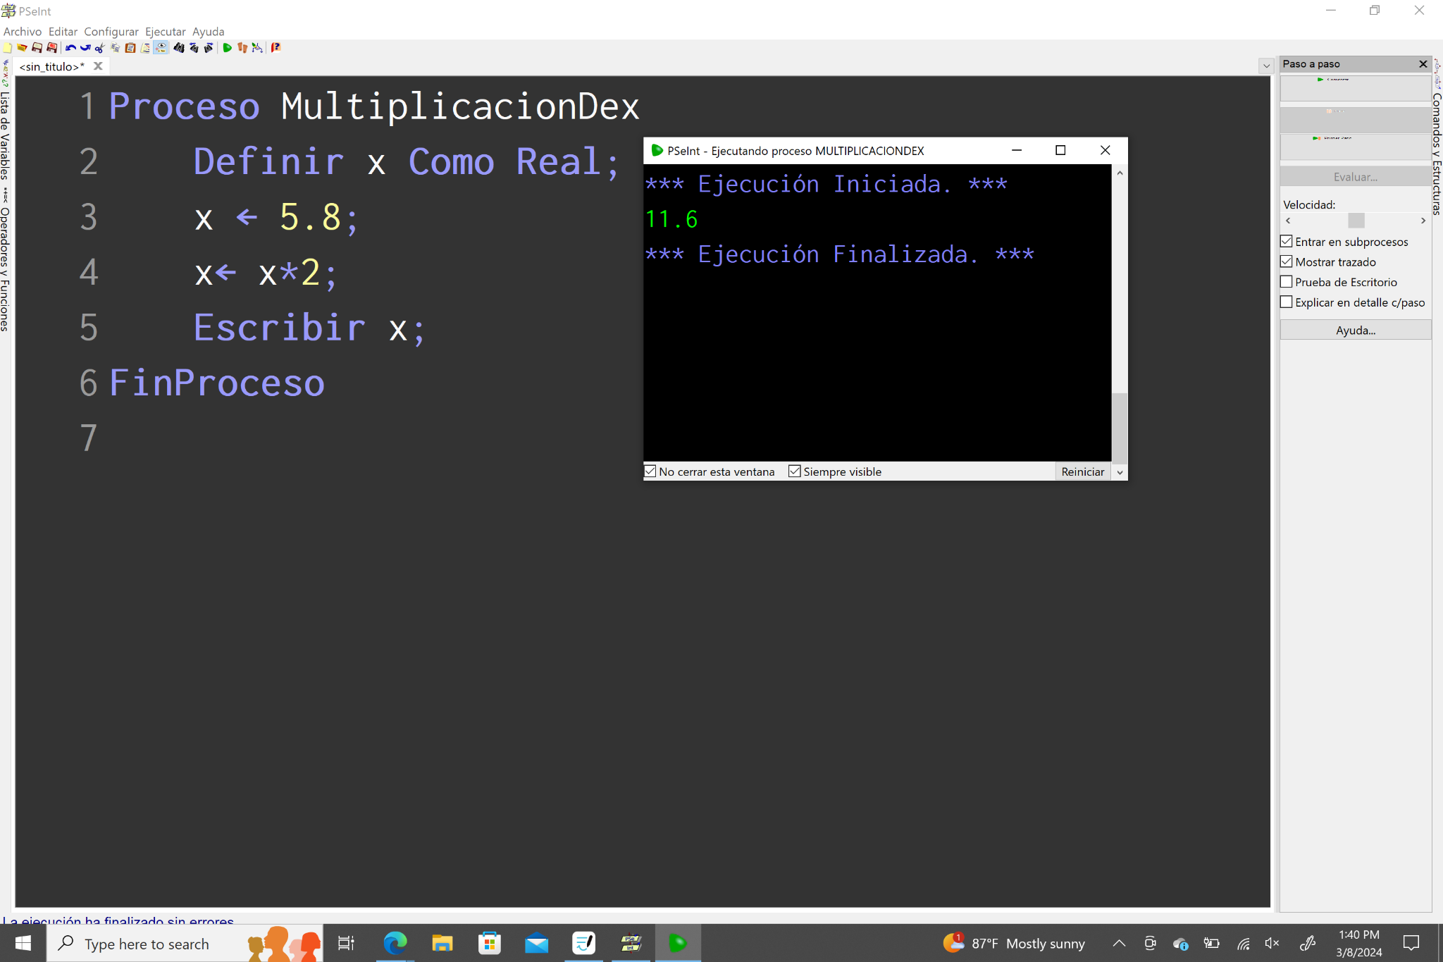

2.- A continuación veremos una estructura de control selectiva, con sus dos casos respectivamente.

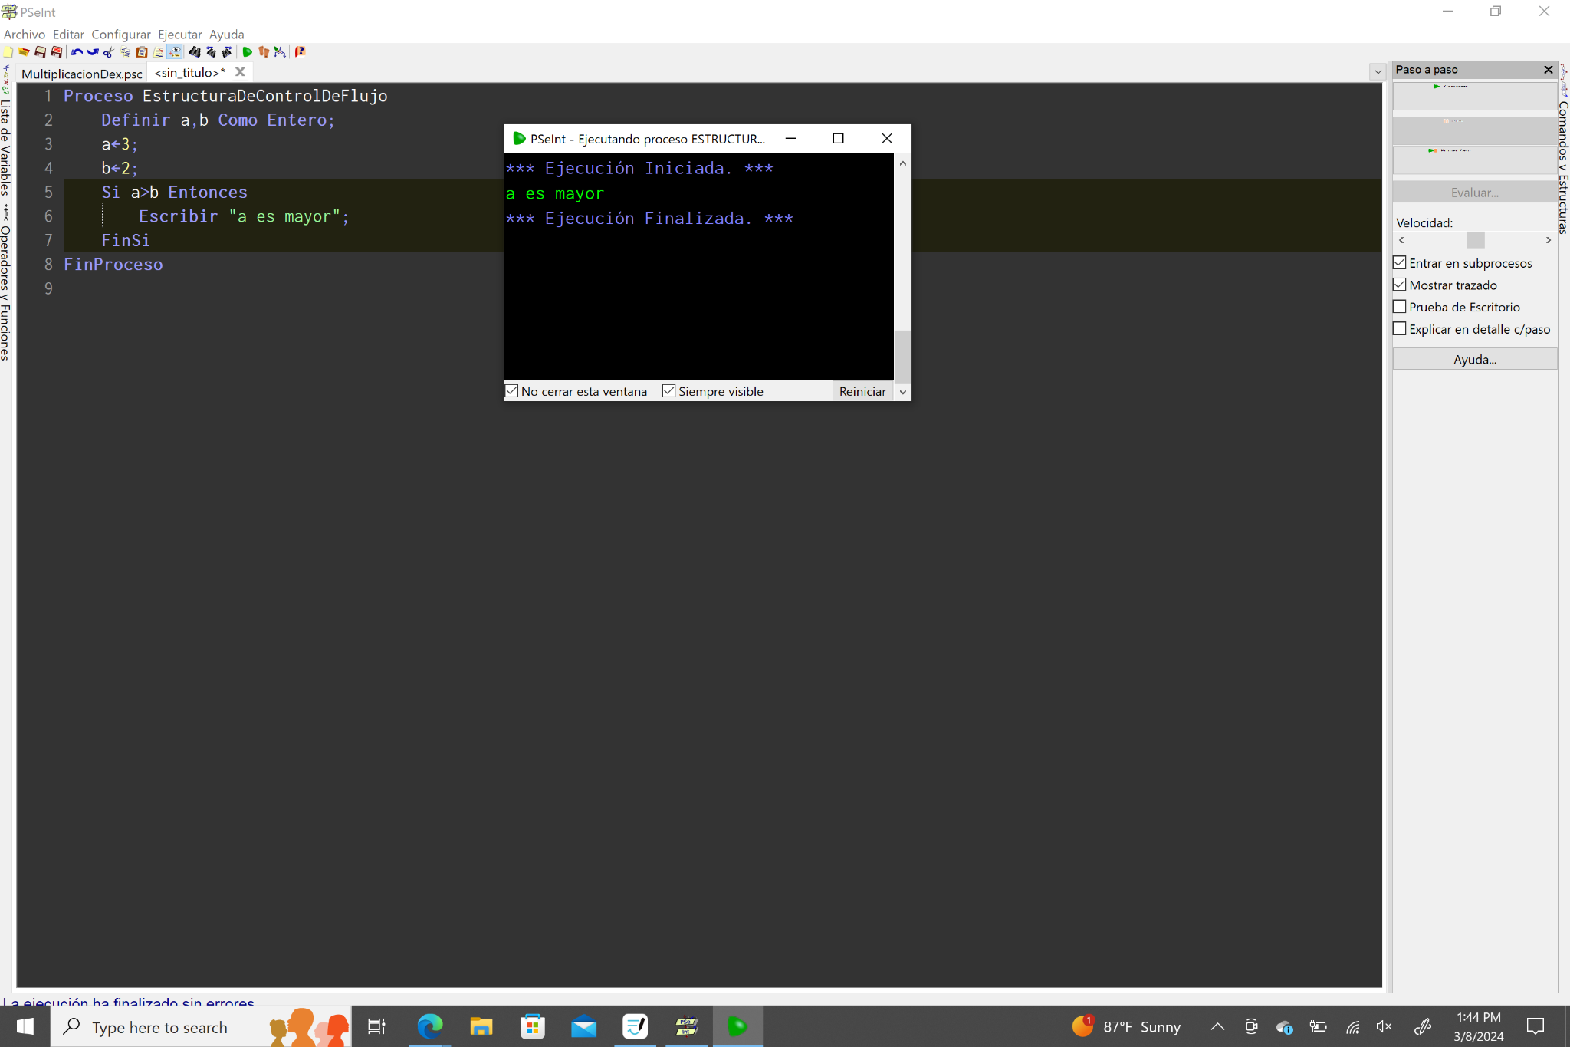

PRUEBA DE ESCRITORIO

| Instrucción | a | b | Salida |
| --- | --- | --- | --- |
| a <- 3 | 3 |  |  |
| b <- 2 |  | 2 |  |
| a > b |  |  |  |
|  |  |  | a es mayor |

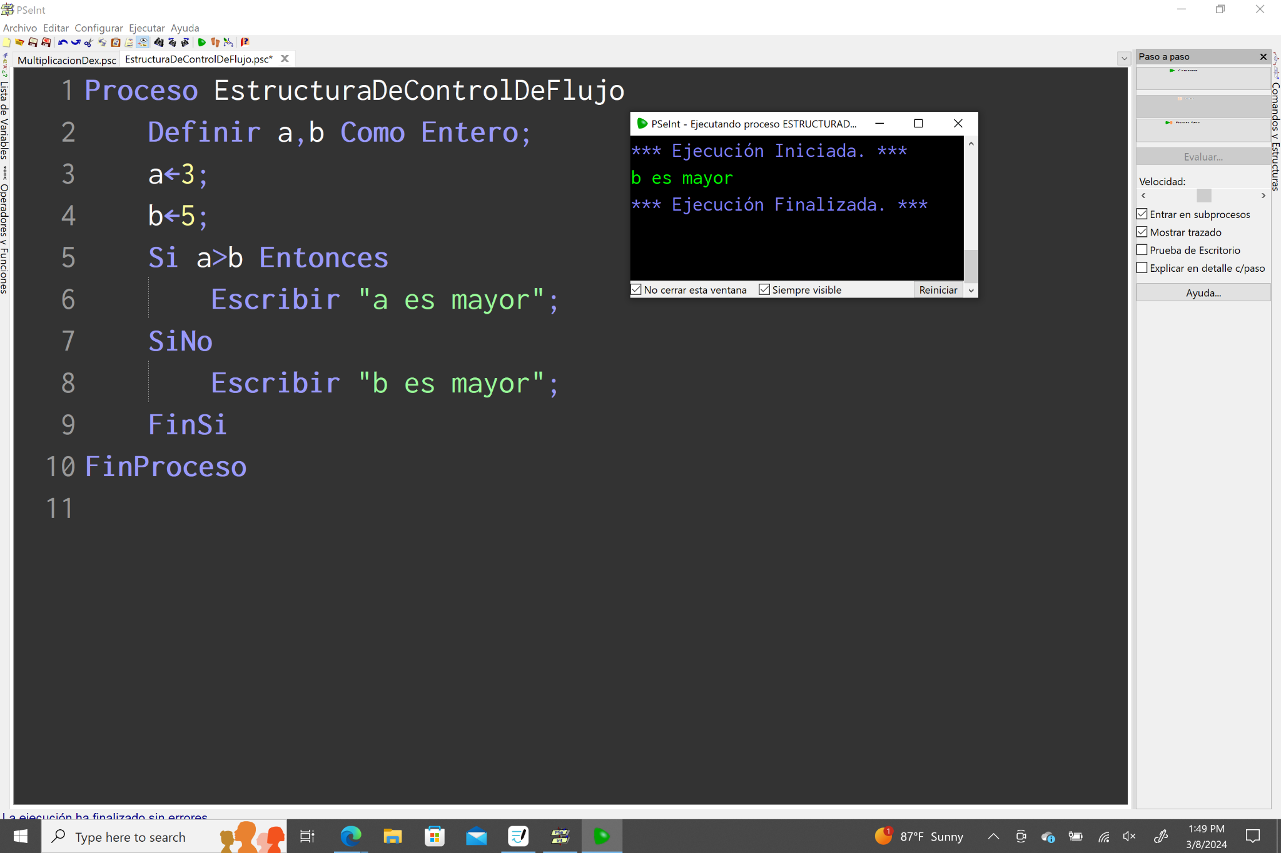

PRUEBA DE ESCRITORIO

| Instrucción | a | b | Salida |
| --- | --- | --- | --- |
| a <- 3 | 3 |  |  |
| b <- 5 |  | 5 |  |
| b > a |  |  |  |
|  |  |  | b es mayor |

3.- El siguiente es otro ejemplo de una estructura de control selectiva. con sus respectivos casos

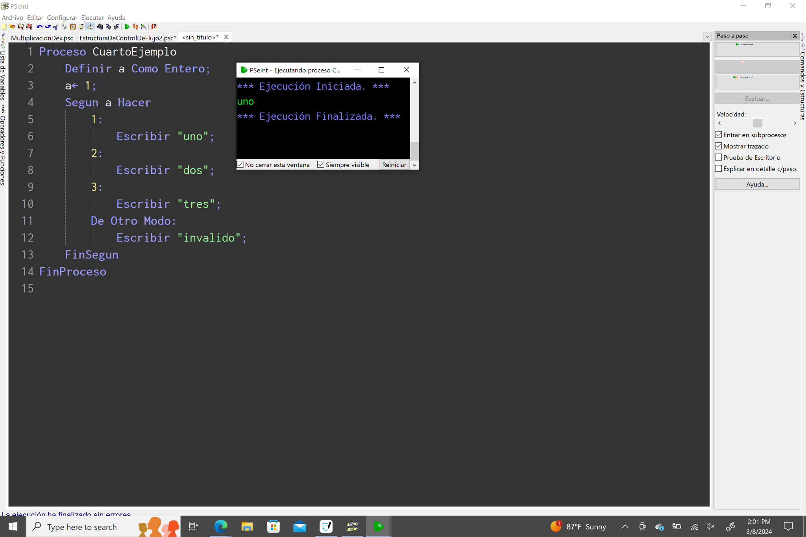

PRUEBA DE ESCRITORIO

| INSTRUCCION | A | SALIDA |
| --- | --- | --- |
| A <- 1 | 1 |  |
|  |  | UNO |

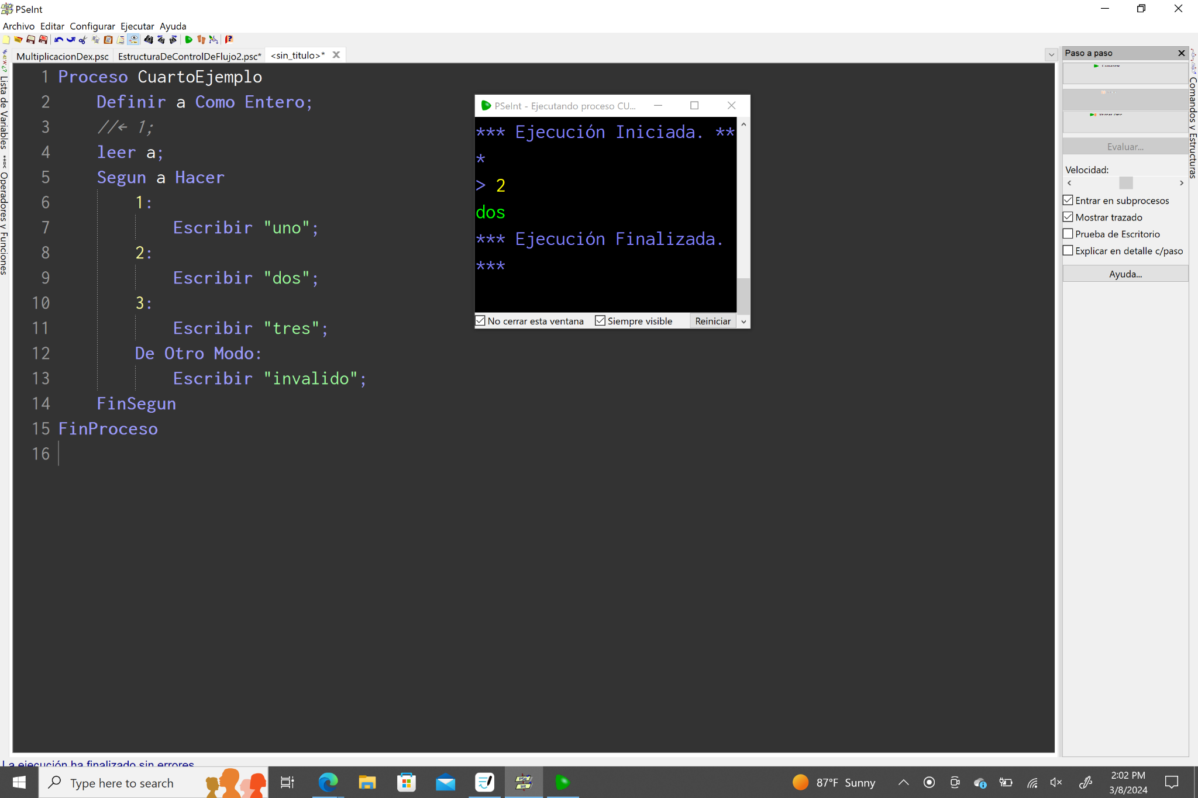

PRUEBA DE ESCRITORIO

| INSTRUCCION | A | SALIDA |
| --- | --- | --- |
| LEER A | 2 |  |
|  |  | DOS |

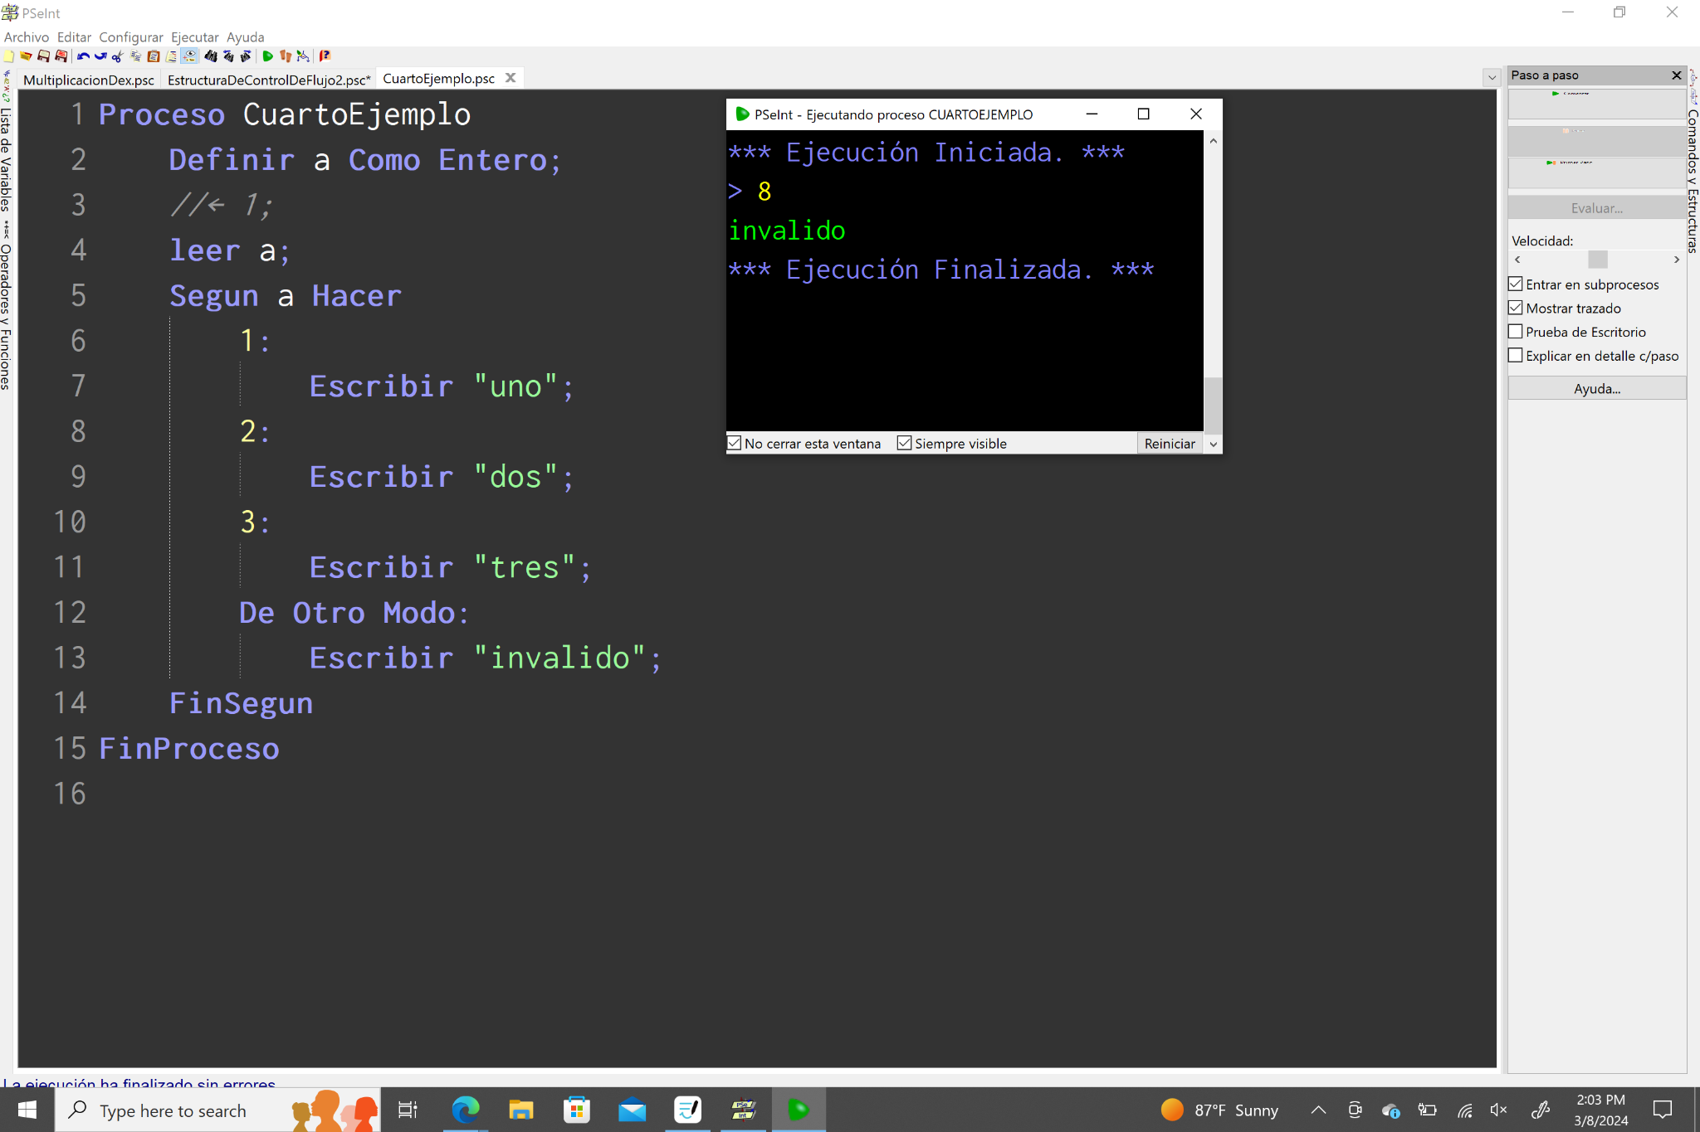

PRUEBA DE ESCRITORIO

| INSTRUCCION | A | SALIDA |
| --- | --- | --- |
| LEER A | 8 |  |
|  |  | INVALIDO |

4.- Por último los 2 pseudocódigos que veremos serán de una estructura de control iterativa.

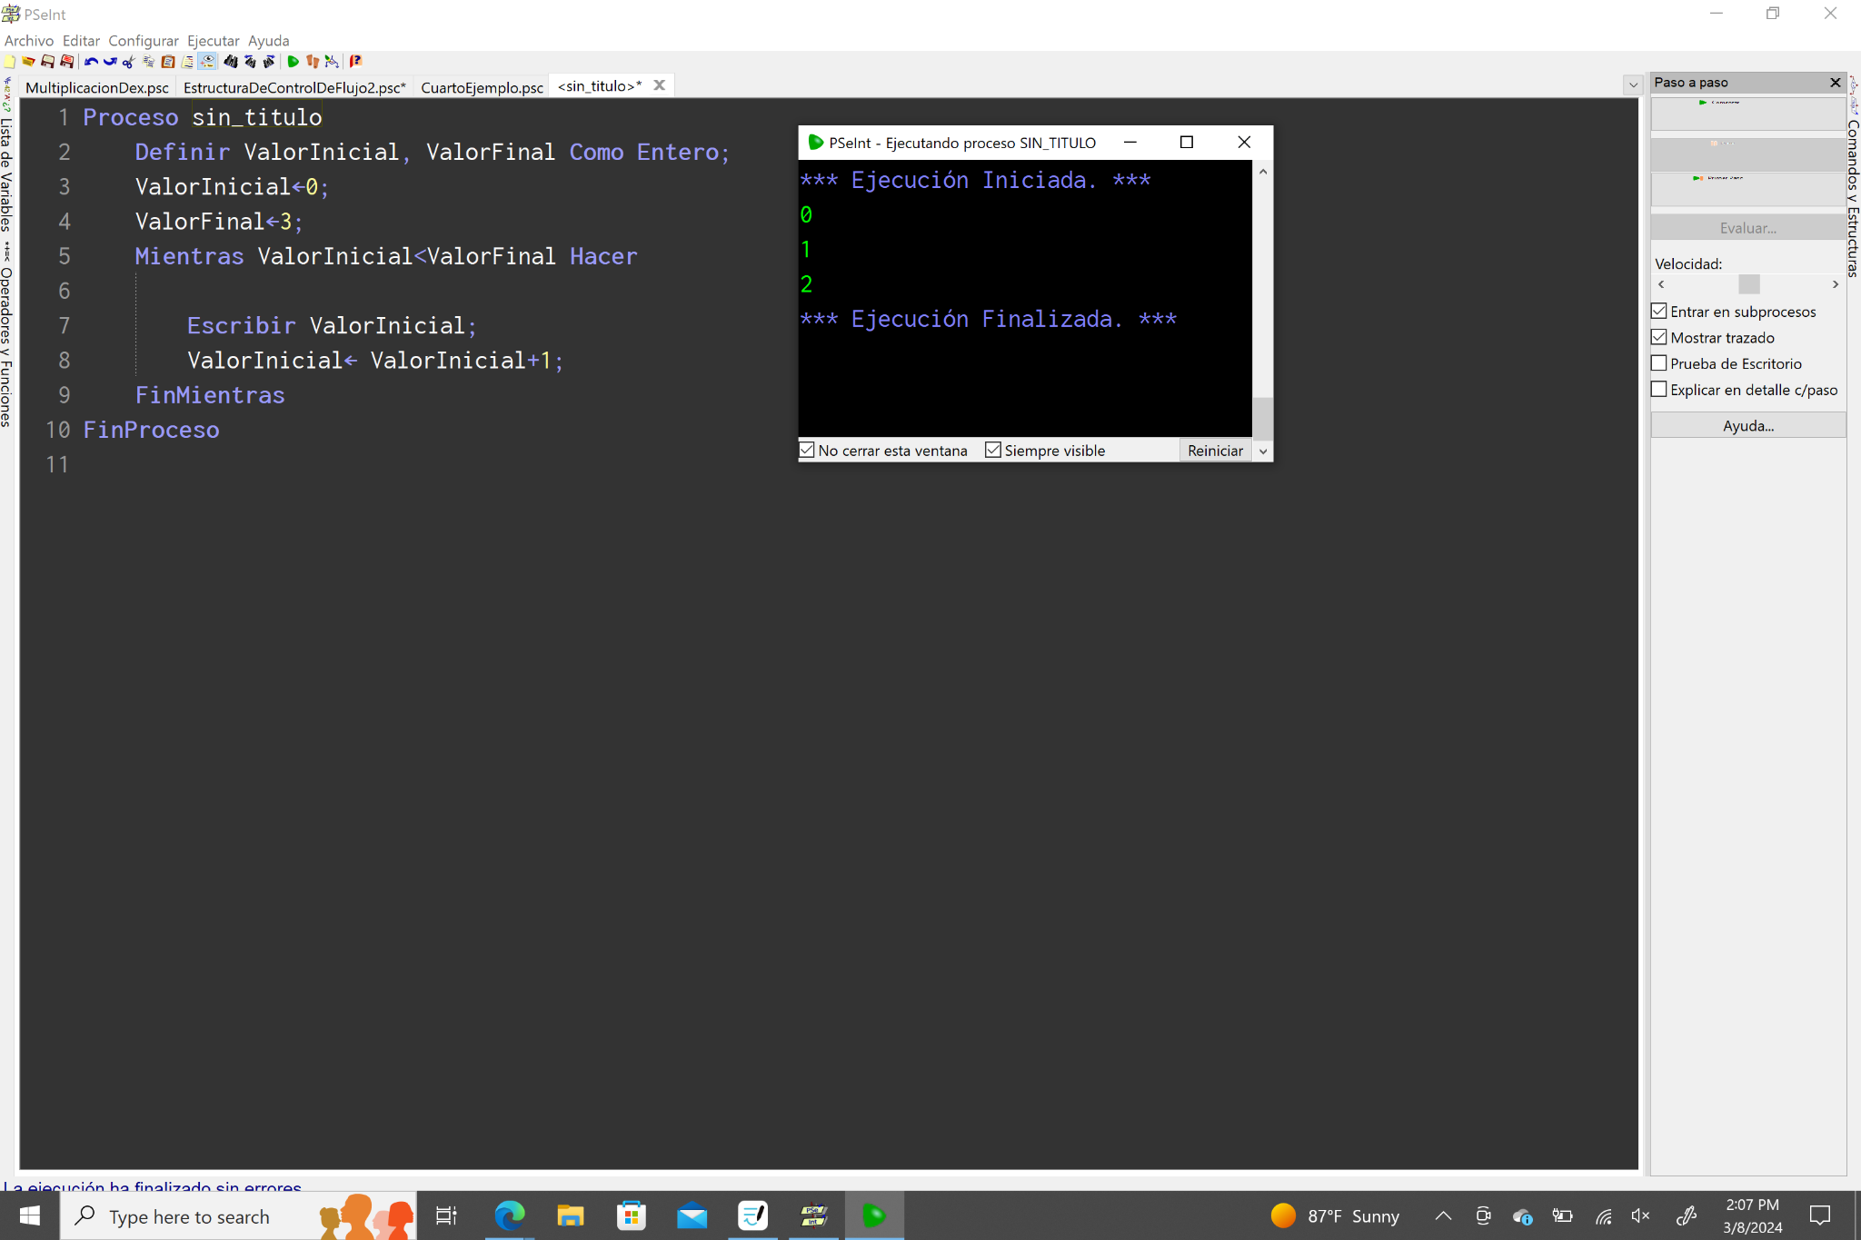

PRUEBA DE ESCRITORIO

| INSTRUCCIÓN | VALOR INICIAL | VALOR FINAL | SALIDA |
| --- | --- | --- | --- |
| Valor inicial | 0 | - | - |
| Valor final | - | 3 | - |
| valor inicial< valor final | - | - | - |
|  | - | - | 0 |
| valor inicial<- valor inicial +1 | 1 | - | - |
| valor inicial < valor final | - | - | - |
|  | - | - | 1 |
| valor inicial<- valor inicial +1 | 2 | - | - |
| valor inicial< valor final | - | - | - |
|  | - | - | 2 |
| valor inicial <- valor inicial +1 | 3 | - | - |
| valor inicial < valor final | - | - | - |

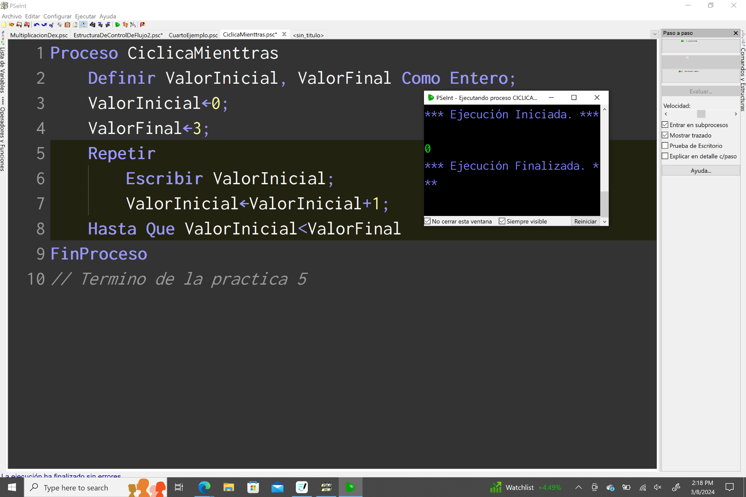

a continuación nuestra tarea correspondiente a classroom.

1.- TABLAS DEL 10

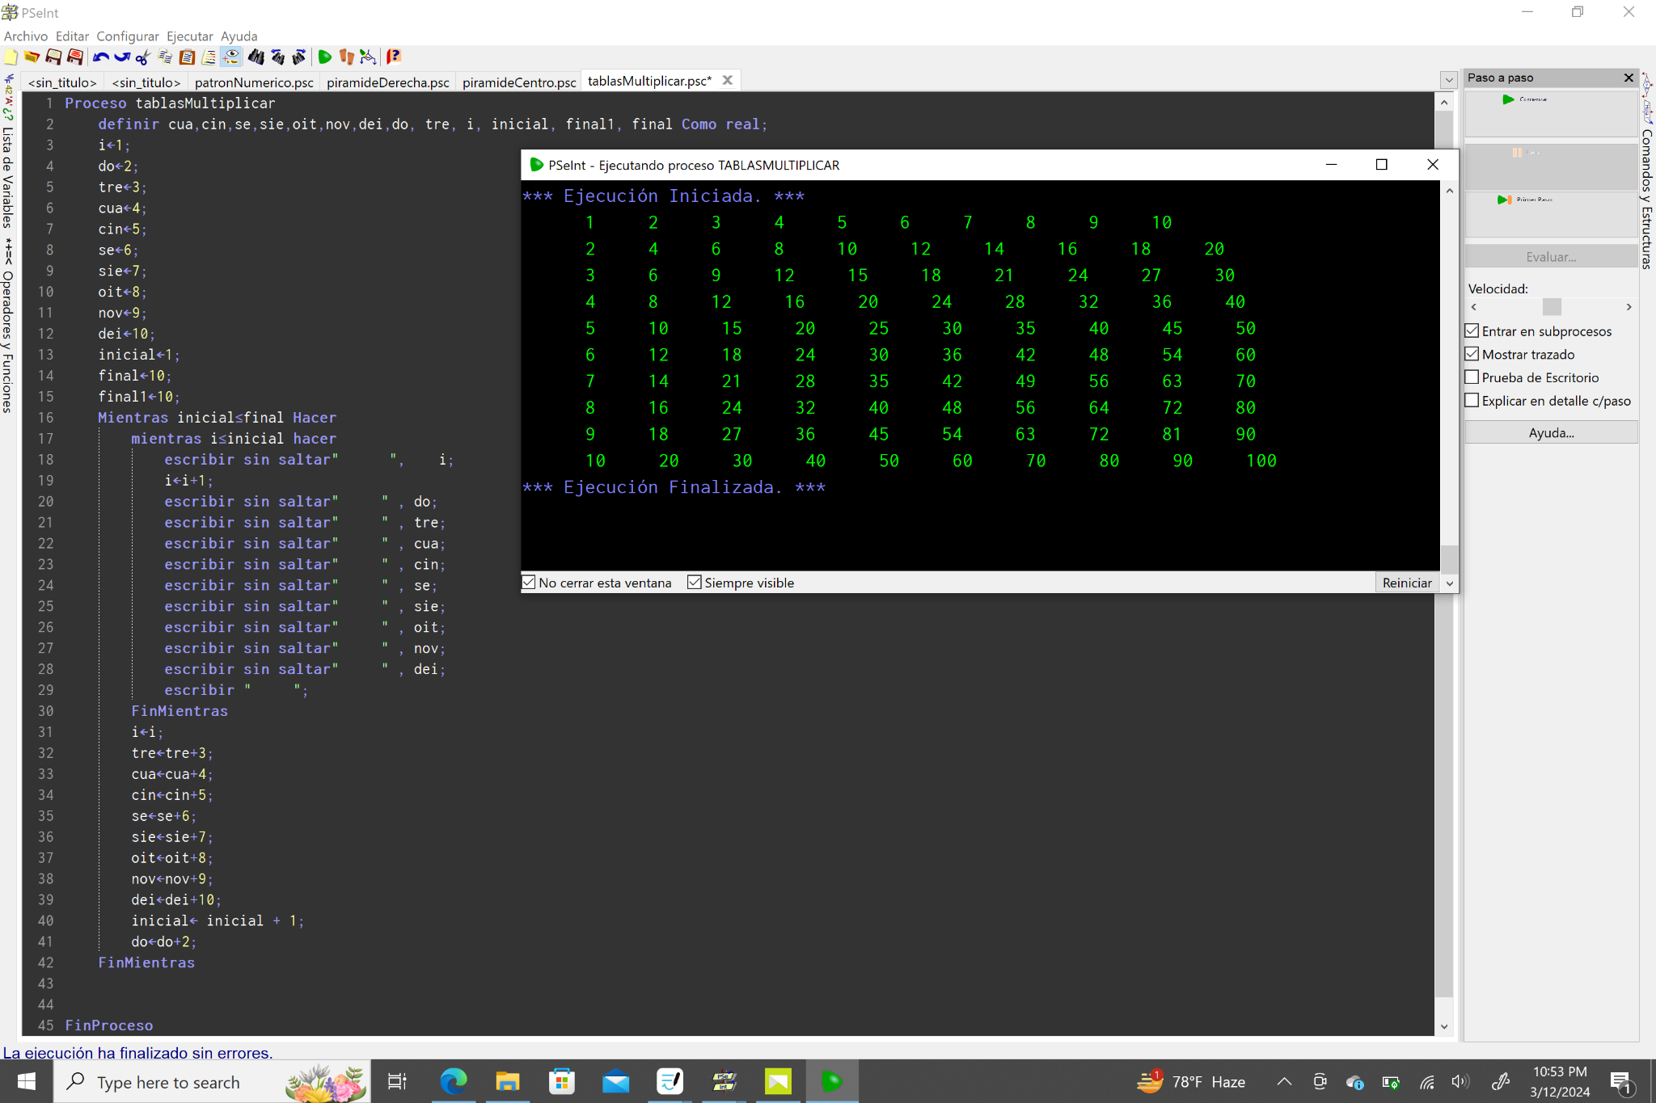

2.- PATRONES.

